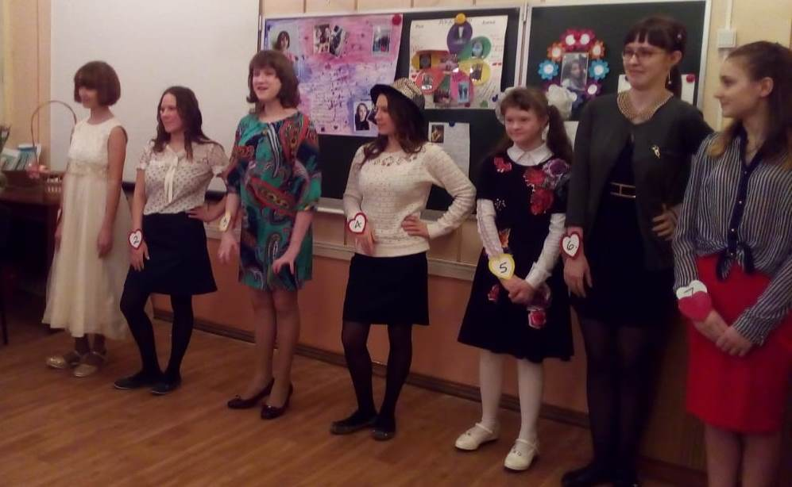
«Сегодня красота здесь правит бал.
Она, вступив во всем своем величии
На эту сцену,
озарит весь зал
Чудесными улыбками девичьими».

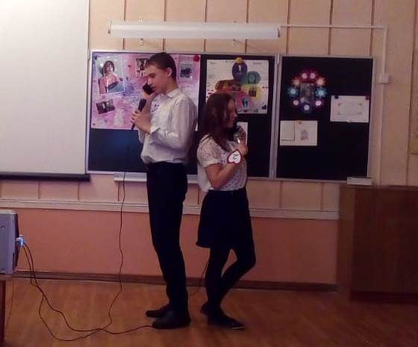
7 марта 2019 года в школе состоялся традиционный конкурс «Мисс «Весеннее очарование». 7 очаровательных девочек из 6 – 9 классов боролись за это звание, а зрители с трепетом следили за их выступлениями, не забывая выражать свой восторг аплодисментами!
В первом, заочном туре – «Конкурсе заявок» - лучшими были признаны работы Майи С., Алёны А., Яны А. и Кати Р.
Во втором туре – «Я – фотомодель» - самыми яркими оказались Алёна и Яна.
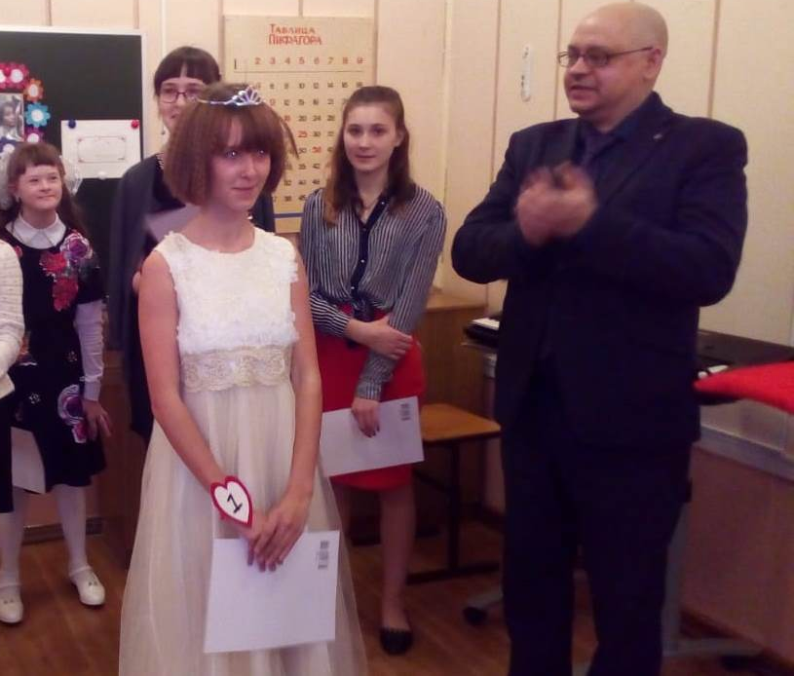
В очном, творческом конкурсе, все участницы были не просто обаятельными и очаровательными, но и проявляли чудеса артистизма. Здесь зрителям были представлены и восточные танцы, и «виртуозная игра» на синтезаторе, и песни о любви. Мальчики, как могли, поддерживали своих одноклассниц.
В нелёгкой борьбе, с разницей в один балл, корона досталась ученице 7а класса Майе С..

Надеемся, что дата 7 марта будет самой яркой датой весны для нашей школы, она непременно оставит у всех присутствующих на празднике яркие и незабываемые впечатления, подаренные нашими конкурсантками.

